Dildin Build Control
Production User Guide: как из ТЗ получить проверенный результат через Guided Run
Главная идея
DBC должен вести пользователя по одному понятному маршруту: ТЗ -> TaskContract -> WorkSlice -> HarnessRun -> checks/review/security -> EvidencePack -> Accept/Rework/Reject. Экспертные экраны остаются, но основной путь теперь находится в Guided Run.

1. Быстрый старт
- Откройте DBC и начните с Control Tower. Там видно текущее состояние проекта и следующую рекомендуемую операцию.
- Перейдите в Guided Run. Это основной пользовательский сценарий для работы с ТЗ.
- Вставьте ТЗ, название задачи, acceptance criteria, allowed paths и forbidden paths.
- Нажмите Create and start safe run. DBC создаст задачу, контракт, work slice и HarnessRun в безопасном режиме.
- Нажимайте Advance run, пока работа не дойдёт до evidence_ready или не попросит approval.
- Соберите EvidencePack.
- Откройте Reports и примите решение Accept, Request rework или Reject.

2. Control Tower
Control Tower показывает состояние проекта, pending approvals, текущий workflow и одну главную кнопку следующего действия. Если вы не знаете, куда идти дальше, начинайте отсюда.
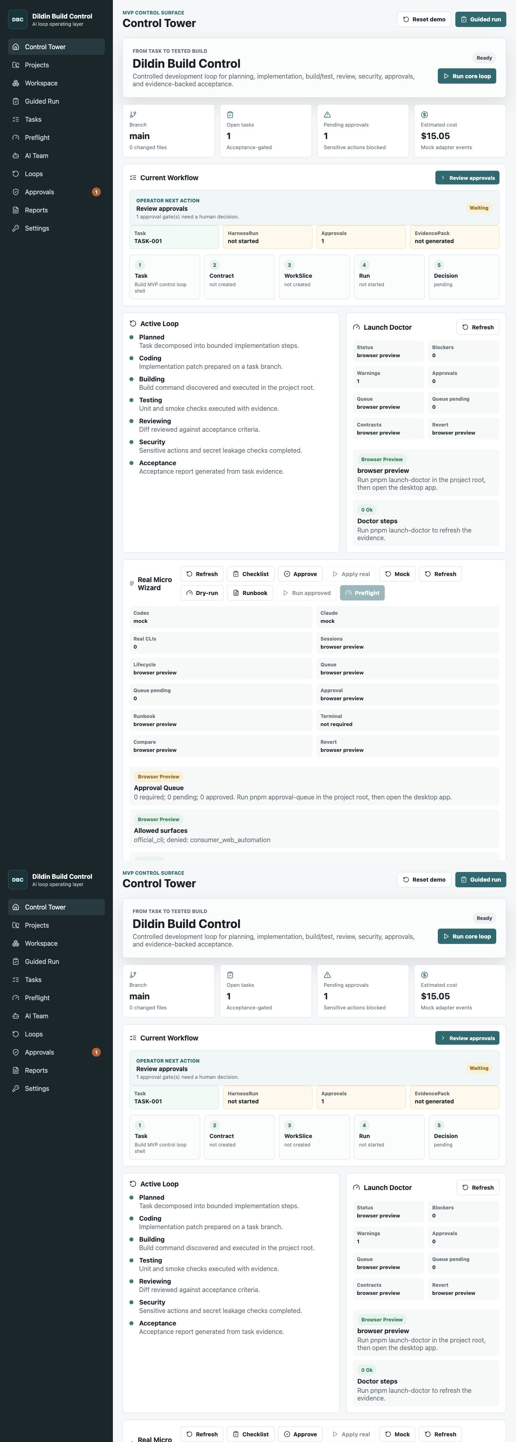
Control Tower: операторская панель и Current Workflow.

3. Guided Run: основной рабочий экран
Guided Run связывает все внутренние сущности DBC в один сценарий. Пользователю не нужно отдельно понимать SQLite, .dbc, contracts, slices и loop compatibility layer: экран показывает шаги, блокировки и следующую команду.
Шаг | Что делает пользователь | Что делает DBC
TZ | Вставляет ТЗ и acceptance criteria. | Создаёт Task с границами scope и stop conditions.
Contract | Проверяет смысл задачи. | Создаёт/замораживает/approve TaskContract для safe path.
Slice | Работает маленькими частями. | Создаёт WorkSlice с allowed paths и commands.
Run | Нажимает Advance run. | Ведёт HarnessRun поверх существующего loop engine.
Evidence | Генерирует EvidencePack. | Связывает contract, slice, run, logs, review, security и approvals.
Decision | Выбирает Accept/Rework/Reject. | Сохраняет final decision через Harness Engine.

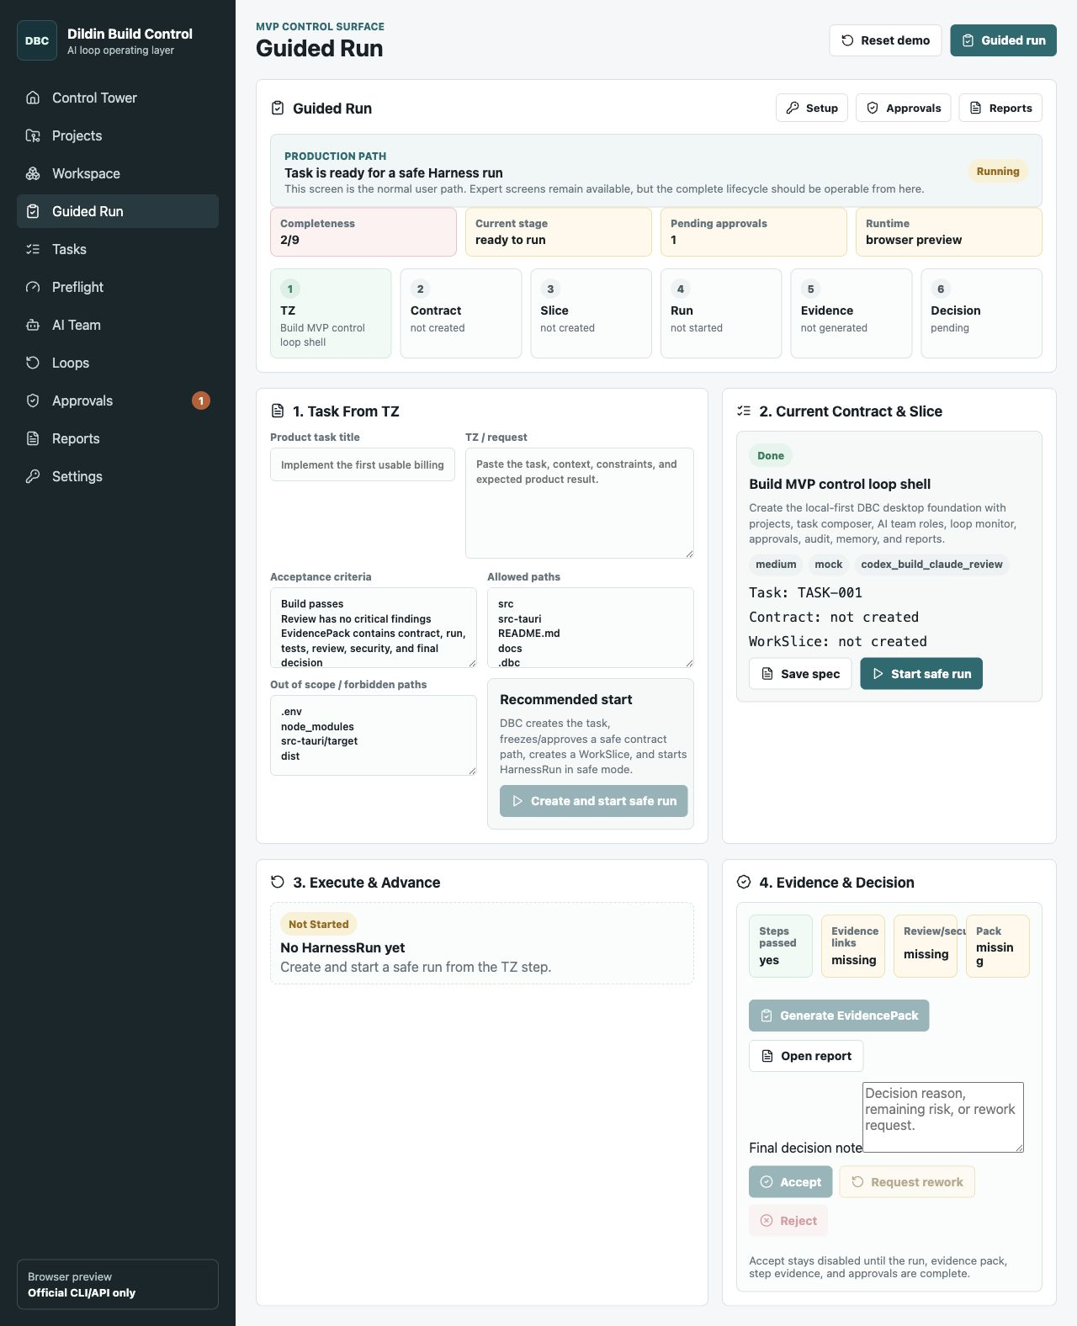
Guided Run: единый путь от ТЗ до финального решения.

4. Как заполнять ТЗ
- Product task title: коротко назовите пользовательский результат.
- TZ / request: вставьте исходное ТЗ, контекст, ограничения и ожидаемое поведение.
- Acceptance criteria: перечислите условия, без которых работу нельзя принять.
- Allowed paths: укажите директории и файлы, где агент может работать.
- Out of scope / forbidden paths: добавьте .env, node_modules, target, dist и любые секретные зоны.
- Начинайте с safe/mock режима. Real provider включайте только через approval gate.
Правило безопасности
DBC работает через официальные CLI/API/local terminal surfaces. Не используйте consumer/web интерфейсы через scraping. Real provider execution остаётся заблокированным без human approval.

5. Approvals и блокировки
Approval Queue нужна не для бюрократии, а как человеческий тормоз. Она должна явно показывать Spec, Plan, WorkSlice, Command, Real Provider и Evidence gates.
Gate | Когда нужен approval
Spec approval | Перед использованием замороженного TaskContract.
Plan approval | Когда план влияет на scope, риск или стоимость.
WorkSlice approval | Перед исполнением ограниченного куска работы.
Command approval | Когда command policy классифицирует команду как approval_required.
Real provider approval | Перед любым реальным запуском Codex/Claude.
Evidence acceptance | Перед финальным Accept.

6. Reports и EvidencePack
Reports отвечает на вопрос: можно ли принимать работу. Acceptance Checklist показывает, почему Accept доступен или заблокирован.
Решение | Когда использовать
Accept | Все loop steps прошли, approvals закрыты, EvidencePack создан, review/security не нашли blocker.
Request rework | Работа близка, но есть missing tests, неполное evidence, UX issue или риск.
Reject | Решение нарушает contract, command policy, forbidden paths или не достигает цели.

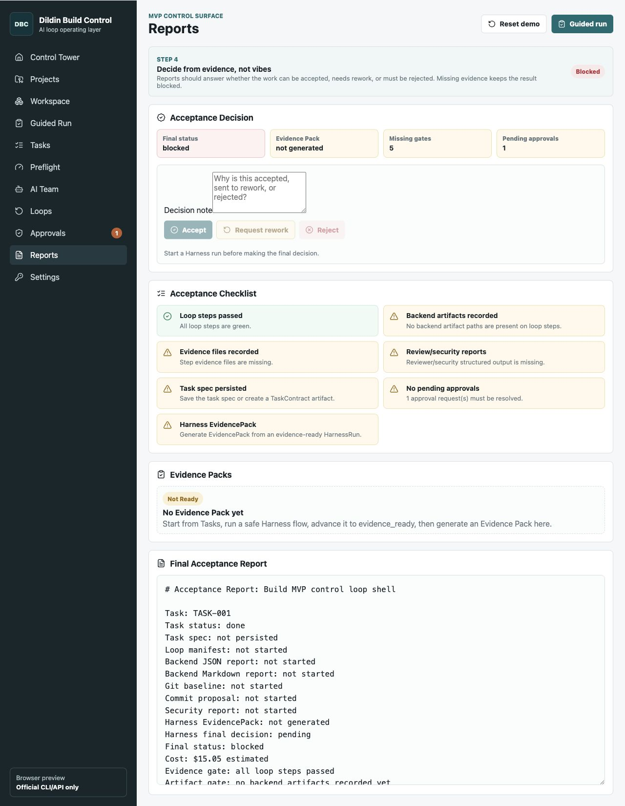
Reports: Acceptance Decision, Acceptance Checklist и Evidence Packs.

7. Settings Quick Setup
Settings разделён на быстрый слой и advanced-настройки. В начале смотрите Quick Setup: Codex, Claude, Local runner, real providers и safe mock.
- Codex CLI: используйте exact path, если app PATH не видит команду.
- Claude Code: проверьте args template и prompt mode.
- Local runner: нужен для build/test/doctor/audit команд.
- Safe mock: рекомендуемый режим для обычной разработки и демонстрации.
- Real micro: включайте только после operator approval и clean checks.
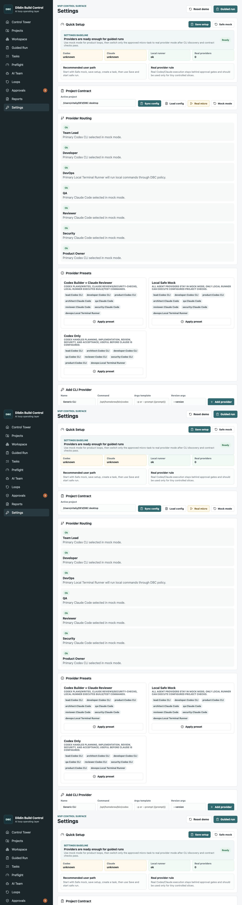
Settings: Quick Setup и provider readiness.

8. Команды проверки
pnpm build
cargo test --manifest-path src-tauri/Cargo.toml
pnpm launch-doctor
pnpm system-audit
Production-ready состояние для текущей версии: build и cargo tests проходят, launch-doctor/system-audit не имеют blockers. Warnings допустимы, если они требуют human approval и понятны оператору.

9. Мини-чеклист перед работой
- Пользователь понимает, что основной путь находится в Guided Run.
- CLI providers проверены или включён safe mock.
- Allowed/forbidden paths заданы до запуска.
- Real provider не запускается без approval.
- EvidencePack создан до Accept.
- Final decision содержит заметку, если выбран Rework или Reject.

